
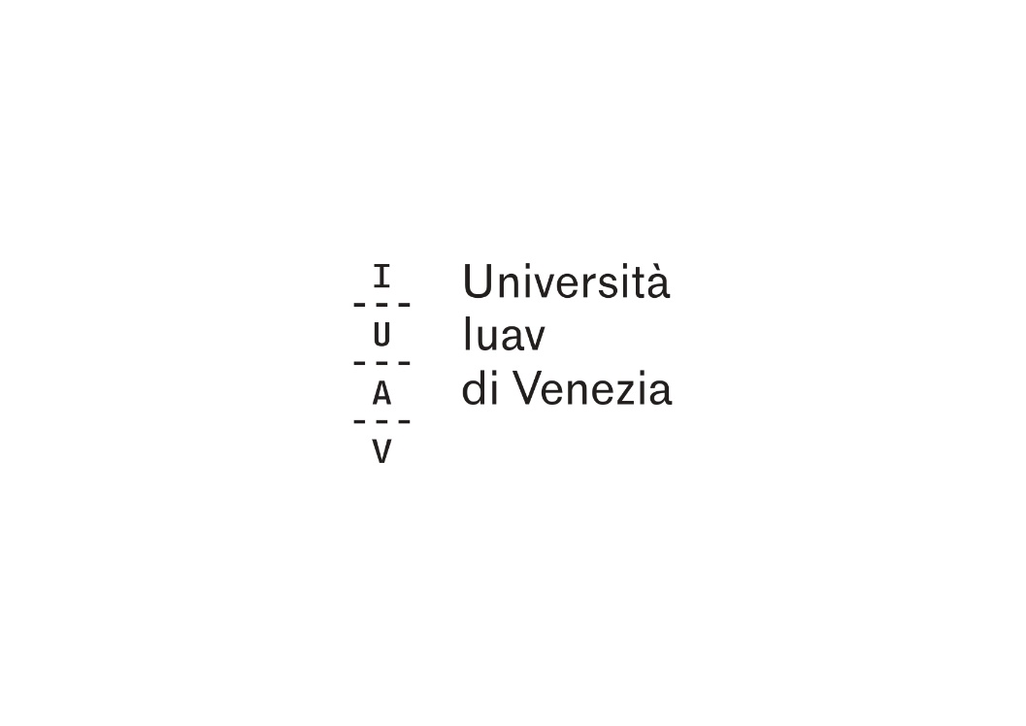

Comunicato Stampa

Design Future Ecosystem – Aula magna dei Tolentini, Venezia, giovedì 7 maggio ore 16,30

il nuovo abitare, il nuovo design – parte da venezia il progetto di confindustria veneto est e Università iuav di venezia per la competetivita’ delle filiere del sistema casa

(Padova-Treviso-Venezia-Rovigo - 05.05.2026) - Confindustria Veneto Est e Università Iuav di Venezia lanciano il Design Future Ecosystems, un percorso di collaborazione strutturata tra imprese, ricerca e nuove generazioni dedicato al futuro dell'ambiente costruito. L'evento inaugurale, che è parte del calendario della Giornata Nazionale del Made in Italy, si svolgerà giovedì 7 maggio alle 16,30 nell’Aula Magna della sede dei Tolentini dell’Università Iuav di Venezia e costituisce il primo atto pubblico di un programma di lavoro pluriennale (2026-2027) orientato a costruire una visione strategica condivisa per i settori design-oriented del Nord-Est italiano.

L'incontro si aprirà con i saluti istituzionali del Rettore dell’Università Iuav di Venezia Benno Albrecht e della Presidente di Confindustria Veneto Est Paola Carron, seguiti dall'introduzione al progetto a cura di Mirko Longo, Delegato al Coordinamento Merceologie e Filiere di Confindustria Veneto Est.
Lorenzo Fabian, Delegato del Rettore alle relazioni con il territorio e le imprese e responsabile dello Spoke 4 di iNEST, presenterà i principali esiti del progetto e le traiettorie verso la neutralità climatica del Nord-Est.
Segue una tavola rotonda, moderata da Carlo Federico Dall'Omo (Research Manager, Università Iuav di Venezia), con gli interventi di Carlo Piemonte (Direttore Generale Federlegno Arredo), Felice Costa (Direttore di Ance Rovigo Treviso) e Paolo Tormena (Ceo Henge srl), con la partecipazione dei docenti Iuav Davide Crippa, Linda Zardo, Massimiliano Condotta e Francesco Musco. https://www.iuav.it/it/eventi/design-future-ecosystems

Design Future Ecosystems nasce dalla convinzione che la qualità dell'ambiente costruito sia una leva competitiva per le imprese e un fattore di coesione per i territori.
Università Iuav di Venezia e Confindustria Veneto Est si mettono in ascolto reciproco per costruire scenari che orientino le scelte dei prossimi venticinque anni. Il progetto muove da una diagnosi condivisa: il modo in cui viviamo, abitiamo e lavoriamo sta cambiando in profondità, sotto la pressione congiunta di nuove esigenze sociali, trasformazioni produttive e della transizione ambientale ed energetica imposta dal Green Deal europeo. Imprese e università, in questo quadro, non possono permettersi di operare su piani separati: serve un luogo permanente di confronto, di sperimentazione progettuale e di produzione di scenari condivisi.

Tre aree tematiche, un orizzonte condiviso
Il percorso 2026-2027 si articolerà in workshop operativi con le aziende su tre assi tematici:
• Progettare l'abitare contemporaneo: spazi, materiali, qualità della vita e nuove forme di rigenerazione urbana in relazione alla transizione ambientale ed energetica.
• Progettare ecosistemi produttivi: ripensamento degli ambienti di lavoro in relazione alle nuove filiere sostenibili, alle tecnologie di produzione avanzata e alla qualità degli spazi manifatturieri.
• Filiere integrate e design territoriale: sinergie tra costruzioni, legno-arredo, design e manifattura attraverso la valorizzazione delle specificità e delle eccellenze del territorio del Nord-Est.
Il progetto iNEST

iNEST - Interconnected Nord-Est Innovation Ecosystem - è un ecosistema dell'innovazione finanziato nell'ambito del PNRR. Lo Spoke 4 (City, Architecture, Sustainable Design), guidato da Università Iuav di Venezia, e dedicato alle strategie progettuali sostenibili per l'ambiente costruito a tutte le scale: dal territorio, alla città, all'architettura. A partire da tre anni di ricerca applicata sviluppata in collaborazione con imprese e territori, lo Spoke ha elaborato scenari progettuali per la transizione ecologica del Nord-Est, mettendo in relazione conversione energetica, valorizzazione del patrimonio, gestione del rischio e attrattività territoriale.
L’evento del 7 maggio segna il lancio dell'Antenna iNEST, il nuovo dispositivo di raccordo strutturale tra i risultati della ricerca e il sistema produttivo veneto.

LA STAMPA È INVITATA.
I RELATORI SARANNO A DISPOSIZIONE DALLE ORE 16 PER INCONTRARE I GIORNALISTI E PRESENTARE I DATI DELLA RICERCA

_______________
Per informazioni:
Comunicazione e Relazioni con la Stampa
Leonardo Canal - Tel. 0422 294253 - 335 1360291 - l.canal@confindustriavenest.it
Sandro Sanseverinati - Tel. 049 8227112 - 348 3403738 - s.sanseverinati@confindustriavenest.it

Università Iuav di Venezia
Ufficio Stampa
Alberto Lunardi – Tel. +39 041.257.1819 - IuavStampa@iuav.it
Tolentini, Santa Croce 191 – 30135 Venezia
www.iuav.it

